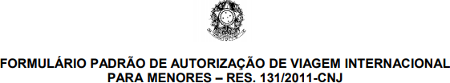

Válido até ____/_____/20____

Eu, (completar nome pai), portador da identidade nº (completar) expedida pela (completar), residente à Rua (completar), na cidade de (completar, com Estado), telefone de contato (completar), na qualidade de PAI e (completar nome mãe), portadora da identidade nº (completar) expedida pela (completar), residente à Rua (completar), na cidade de (completar, com Estado), telefone de contato (completar) na qualidade de MÃE, AUTORIZAMOS que o/a menor (completar nome filho/a), nascido/a em (completar data), sexo (completar), natural de (completar como está no passaporte), passaporte (completar), expedido por (completar exatamente como no passaporte. Exemplo: DPF/JVE/SC) em (completar data expedição) viaje com destino ao exterior DESACOMPANHADO/A, em conformidade com a Lei 8069, de 13 de julho de 1990, Estatuto da Criança e do Adolescente – ECA.
Observação: Salvo se expressamente consignado, este documento não constitui autorização para fixação de residência permanente no exterior.

Local/Data: __________________________, ____ de ______________ de 2023.

Assinaturas: ___________________________________________

(completar nome) PAI

___________________________________________

(completar nome) MÃE

IMPORTANTE:

Recomendamos fortemente que você tenha DUAS VIAS ORIGINAIS da autorização, pois normalmente a Polícia Federal retém uma via no momento do embarque.

Lembre-se de conferir os dados com muita atenção.

Os nomes dos pais devem estar idênticos ao do passaporte do menor.

